ПРОЕКТ ГОСУДАРСТВЕННОГО КОНТРАКТА

ПО организации периметра безопасности в рамках проведения ОбщегородскиХ мероприятиЙ, посвященныХ 81-й годовщине ПоБеды советского наРода в Великой Отечественной войне

Государственный контракт № __________
ИКЗ: __________________________________________________

Санкт-Петербург «___» _______ 2026

Санкт-Петербургское государственное бюджетное учреждение «Центр материально-технического обеспечения в сфере законности, правопорядка и безопасности» (СПб ГБУ «ЦМТОЗПБ»), именуемое в дальнейшем «Заказчик», в лице директора Стратулата Сергея Николаевича, действующего на основании Устава, с одной стороны,
и ________________, именуемое в дальнейшем «Исполнитель», в лице _________________, действующего на основании _____________, с другой стороны, совместно именуемые Стороны,
в соответствии с пунктом 9 части 1 статьи 93 Федерального закона от 05.04.2013 № 44-ФЗ
«О контрактной системе в сфере закупок товаров, работ, услуг для обеспечения государственных и муниципальных нужд» заключили государственный контракт
(далее – контракт) о нижеследующем:

1. ПРЕДМЕТ КОНТРАКТА
1.1. По контракту Исполнитель обязуется в установленный срок по заданию Заказчика оказать услуги по организации периметра безопасности в рамках проведения Общегородских мероприятий, посвященных 81-й годовщине Победы советского народа в Великой Отечественной войне согласно Техническому заданию (Приложение № 1 к государственному контакту), а также иными условиями контракта (далее – услуги), а Заказчик обязуется оплатить оказываемые по контракту услуги.

2. ПРАВА И ОБЯЗАННОСТИ СТОРОН
2.1. Заказчик вправе:
2.1.1. Требовать надлежащего исполнения обязательств в соответствии с контрактом.
2.1.2. Требовать представления надлежащим образом оформленных отчетных
и финансовых документов, подтверждающих исполнение обязательств в соответствии
с контрактом.
2.1.3. Запрашивать информацию о ходе и состоянии исполнения обязательств
по контракту.
2.1.4. Осуществлять контроль за ходом и качеством оказываемых услуг, соблюдением сроков их оказания и соответствием установленной контрактом цене, не вмешиваясь при этом в оперативно-хозяйственную деятельность Исполнителя.
2.1.5. Отказаться от принятия и оплаты услуг, не соответствующих требованиям контракта.
2.1.6. Потребовать возврата уплаченных сумм в случае оплаты услуг,
не соответствующих требованиям контракта, до устранения выявленных недостатков,
а также потребовать выплаты неустойки (штрафа, пени).
2.1.7. Отказаться от приема оказанных услуг при несоблюдении Исполнителем требований безопасности и защиты здоровья, установленных для режима повышенной готовности и (или) чрезвычайного положения, до устранения нарушений данных требований.
2.1.8. Реализовывать иные права в соответствии с действующим законодательством
и условиями контракта.
2.2. Заказчик обязуется:
2.2.1. При обнаружении в ходе оказания услуг отступлений от условий контракта, которые могут ухудшить качество оказываемых услуг, или иных недостатков, немедленно заявить об этом Исполнителю в письменной форме, назначив срок их устранения.
2.2.2. Оплатить оказанные и принятые услуги в случае надлежащего исполнения обязательств по контракту в порядке и на условиях, предусмотренных контрактом.
2.2.3. По окончании оказания Исполнителем услуг организовать и осуществить
их приемку в порядке и сроки, предусмотренные контрактом.
2.3. Исполнитель вправе:
2.3.1. Требовать от Заказчика подписания документов о приемке услуг в случае надлежащего исполнения своих обязательств по контракту.
2.3.2. Получать полную и своевременную оплату за оказанные и принятые услуги
в случае полного исполнения обязательств по контракту.
2.4. Исполнитель обязуется:
2.4.1. Оказать услуги, обеспечив надлежащее качество, в соответствии
с требованиями действующего законодательства, в том числе государственных стандартов, норм, правил и технических условий, регламентирующий данный вид деятельности, в сроки, установленные контрактом.
2.4.2. При обнаружении недостатков в оказанных услугах безвозмездно устранять их в срок не более 5 (пяти) рабочих дней с момента обнаружения.
2.4.3. Передать надлежащим образом оформленные отчетные и финансовые документы в порядке и срок, установленные контрактом.
2.4.4. Представить по запросу Заказчика в сроки, указанные в таком запросе, достоверную информацию о ходе исполнения обязательств по контракту.
2.4.5. Немедленно письменно предупредить Заказчика при обнаружении независящих от Исполнителя обстоятельств, которые создают невозможность оказания услуг в срок.
2.4.6. Соблюдать конфиденциальность в отношении всей информации, ставшей известной Исполнителю в связи с исполнением обязательств по контракту.
2.4.7. Принять от Заказчика документацию, необходимую для оказания услуг
по контракту.
2.4.8. Сдать оказанные услуги Заказчику, передав при этом Заказчику
всю документацию, относящуюся к оказываемым услугам.
2.4.9. Оказать услуги с соблюдением норм пожарной безопасности, техники безопасности и охраны окружающей среды в соответствии с действующим законодательством, включая нормы, устанавливающие требования к безопасности и защите здоровья, установленные на период режима повышенной готовности и (или) чрезвычайного положения.
2.4.10. Оказать услуги по контракту при наличии необходимых разрешений, выдаваемых уполномоченными государственными органами.
2.4.11. Исполнитель предоставляет акт сверки взаимных расчетов в течение пяти рабочих дней с момента требования Заказчика (при изменении условий контракта,
при расчете по контракту, при возвращении обеспечения исполнения контракта).
2.4.12. Своевременно и в полном объеме представлять в органы государственного (муниципального) финансового контроля по их запросам информацию, документы
и материалы, необходимые для осуществления государственного (муниципального) финансового контроля, предоставлять должностным лицам органов государственного (муниципального) финансового контроля допуск указанных лиц в помещения и на территории объектов контроля, выполнять их законные требования.
2.4.13. Нести иные обязанности в соответствии с действующим законодательством
и контрактом.

3. ЦЕНА КОНТРАКТА И ПОРЯДОК РАСЧЕТОВ
3.1. Общая стоимость подлежащих оказанию Исполнителем услуг (далее – цена контракта) составляет _________________________ рублей 00 копеек (____________________________________________________), в т.ч. НДС __ % – ______ руб. _____ коп. /(НДС не облагается в соответствии со статьей _________ Налогового кодекса Российской Федерации).
Оплата оказанных Услуг осуществляется по цене единицы Услуги (пункт 3.1. «Объект закупки» электронного контракта, сформированного с использованием ЕИС) исходя из объема оказанных Услуг, но в размере, не превышающем максимального значения цены Контракта.
Цена контракта является твердой и определяется на весь срок исполнения контракта.
Изменение цены и других условий контракта возможно только в случаях и порядке, предусмотренным Федеральным законом от 05.04.2013 № 44-ФЗ «О контрактной системе
в сфере закупок товаров, работ, услуг для обеспечения государственных
и муниципальных нужд» (далее – Федеральный закон от 05.04.2013 № 44-ФЗ).
3.2. Формой оплаты является оплата в безналичной форме в соответствии
с утвержденными бюджетными ассигнованиями.
3.3. Источник финансирования закупки: Внебюджетные средства: средства бюджетных учреждений, целевая статья 0650091070 «Субсидия государственному бюджетному учреждению «Центр материально-технического обеспечения в сфере законности, правопорядка и безопасности» на финансовое обеспечение выполнения государственного задания», код раздела/подраздела 0113, код вида расходов 244, код КОСГУ 226 «Прочие работы, услуги», предусмотренной Законом Санкт-Петербурга от 26 ноября 2025 года №659-124 «О бюджете Санкт-Петербурга на 2026 год и на плановый период 2027 и 2028 годов», в пределах выделенного лимита бюджетных ассигнований.
3.4. Заказчик оплачивает услуги Исполнителя по факту оказания услуг путем перечисления денежных средств на расчетный счет Исполнителя, в соответствии
с условиями контракта, при условии приемки оказанных услуг Заказчиком, в течение
7 (семи) рабочих дней с даты подписания документа о приемке оказанных услуг
и предоставления Исполнителем документов на оплату (счет, счет-фактура (при наличии), акты сдачи-приемки оказанных услуг. Вместо счет-фактуры и акты сдачи-приемки оказанных услуг возможно использование Универсального передаточного документа – УПД, рекомендованного
к применению письмом Федеральной налоговой службы России
от 21.10.2013 № ММВ-20-3/96@ «Об отсутствии налоговых рисков
при применении налогоплательщиками первичного документа, составленного
на основе формы счета-фактуры». Заказчик не несет ответственности перед Исполнителем за задержку платежа при нарушении Исполнителем сроков оформления документов на оплату.
3.5. Счет должен быть представлен Исполнителем Заказчику
в срок не позднее 2 (двух) рабочих дней с даты подписания Заказчиком
и Исполнителем акта сдачи-приемки оказанных услуг.
3.6. Авансирование не предусмотрено.
3.7. По соглашению Сторон возможно снижение цены контракта без изменения предусмотренного контрактом объема оказываемых услуг.
3.8. По предложению Заказчика возможно увеличение или уменьшение предусмотренного контрактом объема услуг не более чем на десять процентов.
При этом по соглашению Сторон допускается изменение с учетом положений бюджетного законодательства Российской Федерации цены контракта пропорционально объему услуг исходя из установленной в контракте цены единицы услуги, но не более чем на десять процентов цены контракта. При уменьшении предусмотренного контрактом объема услуг Стороны обязаны уменьшить цену контракта исходя из цены единицы услуги.
3.9. В случаях, предусмотренных пунктом 6 статьи 161 Бюджетного кодекса Российской Федерации, при уменьшении ранее доведенных до Заказчика
как получателя бюджетных средств лимитов бюджетных обязательств, возможно изменение условий контракта. При этом Заказчик в ходе исполнения контракта обеспечивает согласование с Исполнителем новых условий контракта, в том числе цены
и (или) сроков исполнения контракта и (или) объема услуг, предусмотренных контрактом.
3.10. В случае выявления Заказчиком несоответствия стоимости фактически оказанных услуг и стоимости, определенной контрактом, Заказчик в течение 3 (трех) рабочих дней после обнаружения данного несоответствия уведомляет об этом Исполнителя и не подписывает документы о приемке до внесения Исполнителем в них соответствующих изменений.
3.11. Услуги, оказанные Исполнителем с отклонениями от требований технического задания (Приложение № 1 к государственному контракту), а также условий контракта, не принимаются
и не оплачиваются Заказчиком до устранения обнаруженных недостатков услуг.
3.12. Окончательный расчет по контракту производится Заказчиком после полного окончания оказания услуг.

4. МЕСТО И СРОК ОКАЗАНИЯ УСЛУГ
4.1. Место оказания услуг: согласно Приложению № 4 к техническому заданию
к государственному контракту.
4.2. Срок оказания услуг: с 08:00 часов 09.05.2026 до 23:59 часов 09.05.2026. Услуги оказываются по заявкам Заказчика. Заявка (Приложение № 3 к техническому заданию к государственному контакту «Форма заявки на оказание услуг») направляется на адрес электронной почты, указанный Исполнителем или любым другим доступным видом связи.

5. ПОРЯДОК И СРОК ПРИЕМКИ ОКАЗАННЫХ УСЛУГ
5.1. Исполнитель извещает Заказчика об окончании оказания услуг.
5.2. Оказанные услуги предоставляются Исполнителем Заказчику в соответствии с требованиями, изложенными в техническом задании (Приложение № 1 к государственному контракту).
5.3. Заказчик, получивший сообщение об окончании оказания услуг
от Исполнителя, в течение 2 (двух) рабочих дней приступает к приемке оказанных услуг при условии соблюдения Исполнителем требований к безопасности и защите здоровья, установленные на время режима повышенной готовности и (или) чрезвычайного положения.
5.4. Сдача-приемка оказанных услуг Исполнителем и Заказчиком производится
в течение 20 (двадцати) рабочих дней с момента начала приемки и оформляется актом
сдачи-приемки оказанных услуг, подписываемым обеими Сторонами.
5.5. При обнаружении Заказчиком в ходе приемки оказанных услуг недостатков Сторонами составляется рекламационный акт, в котором фиксируются обнаруженные недостатки (дефекты, недоделки) и сроки устранения обнаруженных недостатков Исполнителем. При отказе (уклонении) Исполнителя от подписания рекламационного акта в рекламационном акте делается отметка об этом. Подписанный Заказчиком рекламационный акт, подтверждается третьей стороной (экспертом) по выбору Заказчика.
Исполнитель обязан устранить все обнаруженные недостатки, указанные
в рекламационный акте, своими силами, за свой счет и в установленные сроки. Срок устранения выявленных недостатков не более 5 (пяти) рабочих дней. Устранение Исполнителем выявленных Заказчиком недостатков не освобождает Исполнителя от уплаты неустойки, предусмотренной контрактом и возмещения убытков Заказчика.
5.6. Для проверки предоставленных Исполнителем оказанных услуг Заказчик проводит экспертизу. Экспертиза проводится Заказчиком своими силами
либо привлеченными Заказчиком экспертами, экспертными организациями. Эксперты, экспертные организации имеют право запрашивать у Заказчика и Исполнителя дополнительные материалы, относящиеся к условиям исполнения контракта.
5.7. По результатам проведенной экспертизы оформляется заключение, на основании которого Заказчиком осуществляется приемка оказанных услуг путем подписания акта сдачи-приемки оказанных услуг либо Исполнителю Заказчиком направляется письменный мотивированный отказ от подписания акта сдачи-приемки оказанных услуг, содержащий перечень недостатков оказанных услуг с указанием срока их устранения.
5.8. Датой сдачи оказанных услуг считается дата размещения в ЕИС документа
о приемке, подписанного Заказчиком.
5.9. Заказчик, принявший оказанные услуги без их проверки, не лишается права ссылаться на недостатки оказанных услуг, которые могли быть установлены
при их обычной приемке.
6. ОТВЕТСТВЕННОСТЬ СТОРОН
6.1. За неисполнение или ненадлежащее исполнение своих обязательств, установленных контрактом, Стороны несут ответственность в соответствии с законодательством Российской Федерации и контрактом.
6.2. В случае просрочки исполнения Заказчиком обязательств, предусмотренных контрактом, а также в иных случаях неисполнения или ненадлежащего исполнения Заказчиком обязательств, предусмотренных контрактом, Исполнитель вправе потребовать уплаты неустоек (штрафов, пени). Пеня начисляется за каждый день просрочки исполнения обязательства, предусмотренного контрактом, начиная со дня, следующего после дня истечения установленного контрактом срока исполнения обязательства. Такая пеня устанавливается контрактом в размере одной трехсотой действующей на дату уплаты пени ключевой ставки Центрального банка Российской Федерации от неуплаченной в срок суммы.
6.3. За каждый факт неисполнения Заказчиком обязательств, предусмотренных контрактом, за исключением просрочки исполнения обязательств, предусмотренных контрактом, размер штрафа устанавливается в размере _____ руб. ___ коп.
6.4. Общая сумма начисленных штрафов за неисполнение или ненадлежащее исполнение Заказчиком обязательств, предусмотренных контрактом, не может превышать цену контракта.
6.5. В случае просрочки исполнения Исполнителем обязательств, предусмотренных контрактом (в том числе гарантийного обязательства), а также в иных случаях неисполнения или ненадлежащего исполнения Исполнителем обязательств, предусмотренных контрактом, Заказчик направляет Исполнителю требование об уплате неустоек (штрафов, пени). Пеня начисляется за каждый день просрочки исполнения Исполнителем обязательства, предусмотренного контрактом, начиная со дня, следующего после дня истечения установленного контрактом срока исполнения обязательства, и устанавливается контрактом в размере одной трехсотой действующей
на дату уплаты пени ключевой ставки Центрального банка Российской Федерации от цены контракта, уменьшенной на сумму, пропорциональную объему обязательств, предусмотренных контрактом и фактически исполненных Исполнителем.
6.6. За каждый факт неисполнения или ненадлежащего исполнения Исполнителем обязательств, предусмотренных контрактом, заключенным по результатам определения Исполнителя (в том числе гарантийного обязательства), за исключением просрочки исполнения обязательств, предусмотренных контрактом, размер штрафа устанавливается в размере ________ руб. ___ коп.
6.7. За каждый факт неисполнения или ненадлежащего исполнения Исполнителем обязательства, предусмотренного контрактом, которое не имеет стоимостного выражения, размер штрафа устанавливается (при наличии в контракте таких обязательств) в размере
_______ руб. ___ коп.
6.8. Общая сумма начисленных штрафов за неисполнение или ненадлежащее исполнение Исполнителем обязательств, предусмотренных контрактом, не может превышать цену контракта.
6.9. Исполнитель несет ответственность в соответствии с условиями контракта
за действия соисполнителей, которых он привлек к исполнению своих обязанностей
по контракту.
6.10. Сторона освобождается от уплаты неустойки (штрафа, пени), если докажет,
что неисполнение или ненадлежащее исполнение обязательства, предусмотренного контрактом, произошло вследствие непреодолимой силы или по вине другой Стороны.
6.11. В случае неисполнения или ненадлежащего исполнения Исполнителем обязательства, предусмотренного контрактом, Заказчик вправе произвести оплату по контракту за вычетом соответствующего размера неустойки (штрафа, пени).
6.12. Уплата неустойки, штрафных санкций не освобождает Стороны от выполнения принятых на себя по контракту обязательств.
6.13. Исполнение обязательств Исполнителем по контракту по перечислению неустойки (штрафа, пени) в доход бюджета Санкт-Петербурга возлагается на Заказчика в соответствии со статьей 313 Гражданского кодекса Российской Федерации. При этом Заказчик вправе выплатить Исполнителю сумму платежа по контракту, уменьшенную на величину неустойки (штрафа, пени).

7. СРОК ДЕЙСТВИЯ КОНТРАКТА,
ПОРЯДОК ИЗМЕНЕНИЯ И РАСТОРЖЕНИЯ КОНТРАКТА
7.1. Контракт вступает в силу с момента подписания и действует до полного исполнения Сторонами своих обязательств по контракту, но не позднее 20.12.2026.
Обязательства Заказчика по финансированию контракта не могут наступать ранее обязательного внесения контракта в реестр контрактов.
Прекращение (окончание) срока действия контракта влечет за собой прекращение обязательств по нему, но не освобождает Стороны от ответственности за неисполнение
или ненадлежащее исполнение контракта, если таковые имели место при исполнении условий контракта.
7.2. Любые изменения и дополнения к контракту действительны, если они совершены в письменной форме и подписаны обеими Сторонами.
7.3. Расторжение контракта допускается по соглашению Сторон, по решению суда,
в случае одностороннего отказа Стороны контракта от исполнения контракта
в соответствии с действующим законодательством и условиями контракта.
7.4. Стороны вправе отказаться от исполнения контракта в одностороннем порядке в соответствии с положениями частей 8 - 23 статьи 95 Федерального закона от 5 апреля 2013 № 44-ФЗ и условиями контракта.
7.5. Заказчик обязан принять решение об одностороннем отказе от исполнения контракта в случае, если в ходе исполнения контракта установлено, что:
а) Исполнитель перестали соответствовать установленным извещением об осуществлении закупки требованиям к участникам закупки (за исключением требования, предусмотренного частью 1.1 (при наличии такого требования) статьи 31 Федерального закона от 05.04.2013 № 44-ФЗ);
б) при определении Исполнителя Исполнитель представил недостоверную информацию о своем соответствии и(или) соответствии поставляемого Товара требованиям, указанным в подпункте «а» настоящего пункта, что позволило ему стать победителем определения Исполнителя.
7.6. В случае принятия решения Заказчиком об одностороннем отказе от исполнения контракта сформировать такое решение с использованием ЕИС, подписать усиленной электронной подписью лица, имеющего право действовать от имени Заказчика, и разместить в ЕИС в порядке, предусмотренном частью 12.1 статьи 95 Федерального закона от 05.04.2013 № 44-ФЗ.
7.7. Заказчик вправе отказаться от исполнения контракта в одностороннем порядке в случае следующих существенных нарушений Исполнителем условий контракта:
если отступления от условий контракта или недостатки, обнаруженные при приемке оказанных услуг, в установленные Заказчиком сроки не были устранены Исполнителем либо являются существенными и неустранимыми;
задержка в сроках оказания услуг Исполнителем, указанных в п. 4.2 контракта;
в случае нарушения Исполнителем п.п. 2.1.7 и (или) 5. 3 контракта.
Решение Заказчика об одностороннем отказе от исполнения контракта вступает в силу, а контракт считается расторгнутым через 10 (десять) дней с даты надлежащего уведомления Исполнителя об одностороннем отказе от исполнения контракта.
7.8. Исполнитель вправе отказаться от исполнения контракта в одностороннем порядке в случае существенных нарушений Заказчиком условий контракта, если задержка оплаты оказанных услуг составляет более 30 (тридцати) дней.
Исполнитель обязан в случае принятия решения об одностороннем отказе от исполнения контракта сформировать такое решение с использованием ЕИС, подписать усиленной электронной подписью лица, имеющего право действовать от имени Исполнителя, и разместить в ЕИС в порядке, предусмотренном частью 20.1 статьи 94 Федерального закона от 05.04.2013 № 44-ФЗ.
Решение Исполнителя об одностороннем отказе от исполнения контракта вступает в силу и контракт считается расторгнутым через 10 (десять) дней с даты надлежащего уведомления Исполнителем Заказчика об одностороннем отказе от исполнения контракта.
7.9. При расторжении контракта в связи с односторонним отказом Стороны контракта от исполнения контракта другая Сторона контракта вправе потребовать возмещения только фактически понесенного ущерба, непосредственно обусловленного обстоятельствами, являющимися основанием для принятия решения об одностороннем отказе от исполнения контракта.

8. ТРЕБОВАНИЯ К ГАРАНТИИ КАЧЕСТВА УСЛУГ, А ТАКЖЕ ТРЕБОВАНИЯ
К ГАРАНТИЙНОМУ СРОКУ И (ИЛИ) ОБЪЕМУ ПРЕДОСТАВЛЕНИЯ
ГАРАНТИЙ ИХ КАЧЕСТВА

8.1. Требования к гарантийному сроку услуг и объему предоставления гарантий
их качества: не установлены.

9. ОБСТОЯТЕЛЬСТВА НЕПРЕОДОЛИМОЙ СИЛЫ (ФОРС-МАЖОР)

9.1. Если иное не предусмотрено законом или контрактом, лицо, не исполнившее
или ненадлежащим образом исполнившее обязательство при осуществлении предпринимательской деятельности, несет ответственность, если не докажет,
что надлежащее исполнение оказалось невозможным вследствие непреодолимой силы,
то есть чрезвычайных и непредотвратимых при данных условиях обстоятельств.
К таким обстоятельствам не относятся, в частности, нарушение обязанностей со стороны контрагентов должника, отсутствие на рынке нужных для исполнения товаров, отсутствие у должника необходимых денежных средств.
9.2. В случае возникновения обстоятельств непреодолимой силы (форс-мажор)
у одной из Сторон данная Сторона обязана информировать об этом другую Сторону
не позднее 3 (трех) рабочих дней с момента наступления обстоятельств непреодолимой силы (форс-мажор). При нарушении данной обязанности Сторона лишается права ссылаться на названные обстоятельства.

10. АНТИКОРРУПЦИОННЫЕ УСЛОВИЯ

10.1. При исполнении своих обязательств по контракту Стороны обязуются
не совершать, а также обеспечивать, чтобы их аффилированные лица, сотрудники
и посредники не совершали прямо или косвенно следующие действия:
платили или предлагали уплатить денежные средства или предоставить
иные ценности, безвозмездно выполняли работы (оказывали услуги) публично-правовым образованиям, должностным лицам публично-правовых образований, близким родственникам таких должностных лиц либо лицам иным образом, связанным
с государством, в целях неправомерного получения преимуществ для Сторон
по контракту, их аффилированных лиц, работников или посредников, действующих
по контракту;
платили или предлагали уплатить денежные средства или предоставляли
иные ценности, безвозмездно выполняли работы (оказывали услуги) сотрудникам другой Стороны по контракту, ее аффилированным лицам, с целью обеспечить совершение
ими каких-либо действий в пользу стимулирующей Стороны (предоставление неоправданных преимуществ, каких-либо гарантий и т.д.);
не совершали иные действия, нарушающие антикоррупционное законодательство Российской Федерации.

11. ПРОЧИЕ УСЛОВИЯ

11.1. Все изменения и дополнения к контракту действительны лишь в том случае, если они совершены в письменной форме и подписаны Сторонами, и включены в реестр контрактов.
11.2. Стороны разрешают возникшие споры и разногласия путем переговоров в претензионном порядке.
11.3. В случае недостижения согласия в результате переговоров указанные разногласия и спорные вопросы разрешаются в соответствии с действующим законодательством в судебном порядке.
11.4. Претензия оформляется в письменной форме и направляется в порядке, предусмотренном п. 11.5 контракта, той Стороне по контракту, которой допущены нарушения его условий. В претензии перечисляются допущенные при исполнении контракта нарушения со ссылкой на соответствующие положения контракта или его приложений, отражаются стоимостная оценка ответственности (неустойки), а также действия, которые должны быть произведены Стороной для устранения нарушений.
11.5. В случае обмена документами при применении мер ответственности
и совершении иных действий в связи с нарушением Исполнителем или Заказчиком условий Контракта, такой обмен осуществляется с использованием единой информационной системы путем направления электронных уведомлений.
Такие уведомления формируются с использованием единой информационной системы, подписываются усиленной электронной подписью лица, имеющего право действовать от имени Заказчика, от имени Исполнителя, и размещаются в единой информационной системе без размещения на официальном сайте.
11.6. Уведомления, письма, претензии, акты, указания и т.д. (далее – уведомления) за исключением уведомлений, указанных в пункте 11.5 контракта, могут быть переданы Сторонами под расписку или направляются посредством заказного почтового отправления (иного вида почтового отправления, позволяющего устанавливать факт вручения/невручения такого отправления) по адресу, указанному в контракте, или в электронном виде по телекоммуникационным каналам связи, определенным в контракте (в т.ч. по адресам электронной почты). Уведомление считается полученным:
в день вручения уведомления уполномоченному представителю Исполнителю под расписку;
или в день вручения корреспонденции (уведомления) Исполнителю, указанный в почтовом уведомлении или на официальном сайте Почты России в разделе отслеживания операций передвижения регистрируемых почтовых отправлений по почтовым идентификаторам;
или в день возврата корреспонденции (уведомления) в связи с отсутствием адресата или его неявкой за заказным почтовым отправлением, указанный в почтовом уведомлении или на официальном сайте Почты России в разделе отслеживания операций передвижения регистрируемых почтовых отправлений по почтовым идентификаторам;
или в день направления уведомления в электронном виде по телекоммуникационным каналам связи.
11.7. Срок рассмотрения писем, уведомлений или претензий не может превышать 10 (десяти) дней с момента их получения, если иные сроки рассмотрения не предусмотрены контрактом.
11.8. При неурегулировании Сторонами спора в претензионном (досудебном) порядке, в том числе при отсутствии ответа на претензию в установленный десятидневный срок, спор передается на разрешение в Арбитражный суд города Санкт-Петербурга и Ленинградской области.
11.9. В случае изменения у одной из Сторон банковских реквизитов или изменения у одной из Сторон почтового адреса или адреса регистрации данная Сторона обязана информировать об этом другую Сторону не позднее 3 (трех) рабочих дней с момента фактического изменения реквизитов.
11.10. Контракт подписан в электронной форме усиленными квалифицированными электронными подписями обеих Сторон.
11.11. По вопросам, не предусмотренным контрактом, Стороны руководствуются действующим законодательством Российской Федерации.

12. ПРИЛОЖЕНИЯ

К контракту прилагается и является его неотъемлемой частью:
12.1. Приложение № 1 «Техническое задание»;
12.2. Приложение № 2 «Расчет цены контракта»

13. АДРЕСА, РЕКВИЗИТЫ И ПОДПИСИ СТОРОН

Заказчик: Исполнитель:

СПб ГБУ «Центр материально-технического обеспечения в сфере законности, правопорядка и безопасности»
ОГРН 1247800125210, ИНН 7842226629,
КПП 784201001, ОКТМО 40911000000
Получатель платежа: Комитет финансов Санкт-Петербурга (СПб ГБУ «ЦМТОЗПБ», л/с 0811214).
Банк: ОКЦ №1 СЕВЕРО - ЗАПАДНОЕ ГУ БАНКА РОССИИ//УФК по г. Санкт-Петербургу,
г. Санкт-Петербург.
БИК: 014030106
Банковский счет: 40102810945370000005
Казначейский счет: 03224643400000007200
КБК 813 1 13 01992 02 0700 130
Адрес: 191124, г. Санкт-Петербург,
ул. Красного Текстильщика, д. 9-11, лит. А, пом. 12-Н

Директор СПб ГБУ «ЦМТОЗПБ»

____________________________ С.Н.Стратулат
М.П.

Приложение № 1
к государственному контракту
№ _________ от ___________ 2026

ТЕХНИЧЕСКОЕ ЗАДАНИЕ
  - Предмет закупки: Оказание услуг по организации периметра безопасности в рамках проведения Общегородских мероприятий, посвященных 81-й годовщине Победы советского народа в Великой Отечественной войне.
  - Начальная (максимальная) цена контракта _________________ рублей __________копеек.
Коды по Общероссийскому классификатору вида экономической деятельности услуг (ОКДП2) соответствующие предмету закупки: 43.99.70.000 «Работы по сборке и монтажу сборных конструкций», коды по Общероссийскому классификатору видов экономической деятельности услуг (ОКВЭД2) соответствующие предмету закупки: 43.99.7 «Работы по сборке и монтажу сборных конструкций».
ИКЗ из позиции плана-графика: ________________________________
2.1. Цель закупки:
2.1.1. Достижение целей и реализация мероприятия «Оказание содействия правоохранительным органам в обеспечении охраны общественного порядка и общественной безопасности граждан в местах массового пребывания людей и при проведении публичных мероприятий», предусмотренного пунктом 3.8 перечня мероприятий подпрограммы 1 «Комплексные меры по профилактике правонарушений в Санкт-Петербурге», связанных с государственной программой Санкт-Петербурга «Обеспечение законности, правопорядка и безопасности в Санкт-Петербурге», утвержденной постановлением Правительства Санкт-Петербурга от 17.06.2014 № 489;
вид деятельности СПб ГБУ «ЦМТОЗПБ»: хранение, использование и предоставление, включая транспортировку, перемещение технических и иных средств обеспечения безопасности, граждан и общественного порядка при проведении публичных, культурно-массовых, спортивных мероприятий,
в соответствии с пунктом 2.3.1 устава СПб ГБУ «ЦМТОЗПБ».
2.1.2. Обеспечение выполнения функций и полномочий Комитета по вопросам законности правопорядка и безопасности, предусмотренных пунктом 3.15- и 3.16 Положения о Комитете по вопросам законности правопорядка и безопасности, утвержденного постановлением Правительства Санкт-Петербурга от 23.01.2008 № 46 «О мерах по совершенствованию системы гражданской обороны, защиты населения и территории от чрезвычайных ситуаций и обеспечения пожарной безопасности в Санкт-Петербурге», а именно:
«3.15. В пределах компетенции Комитета организовывать и осуществлять меры в области профилактики и предупреждения терроризма и экстремизма, минимизации и ликвидации последствий проявлений терроризма и экстремизма, в том числе меры по обеспечению выполнения требований к антитеррористической защищенности объектов (территорий), находящихся в ведении Комитета и подведомственных ему организаций»;
«3.16. Осуществлять организационное обеспечение деятельности мировых судей Санкт-Петербурга, а также оказывать содействие федеральным судам и иным правоохранительным органам по вопросам их деятельности».
2.1.3. Материально-техническое обеспечение реализации полномочий Комитета по вопросам законности правопорядка и безопасности, указанных в пункте 2.1.2 Описания объекта закупки, в соответствии с пунктом 2.3.1 устава СПб ГБУ «ЦМТОЗПБ».
2.2. Правовые основания закупки:
2.2.1. Федеральный закон от 05.04.2013 № 44-ФЗ «О контрактной системе в сфере закупок товаров, работ, услуг для обеспечения государственных и муниципальных нужд».
2.2.2. Закон Санкт-Петербурга от 26 ноября 2025 года №659-124 «О бюджете Санкт-Петербурга на 2026 год и на плановый период 2027 и 2028 годов».
2.2.3. Постановление Правительства Санкт-Петербурга от 23.01.2008 № 46 «О мерах по совершенствованию системы гражданской обороны, защиты населения и территории от чрезвычайных ситуаций и обеспечения пожарной безопасности в Санкт-Петербурге».
2.2.4. Постановление Правительства Санкт-Петербурга от 30.12.2013 № 1095
«О системе закупок товаров, работ, услуг для обеспечения нужд Санкт Петербурга».
2.2.5. Постановление Правительства Санкт-Петербурга от 17.06.2014 № 489
«О государственной программе Санкт-Петербурга «Обеспечение законности, правопорядка
и безопасности в Санкт-Петербурге».
2.2.6. Закон Санкт-Петербурга от 12.10.2005 № 555-78 «О праздниках и памятных датах в Санкт-Петербурге»;
2.2.7. Постановление Правительства Санкт-Петербурга от 19.09.2018 № 743 «О реализации Закона Санкт-Петербурга «О праздниках и памятных датах в Санкт-Петербурге»;
2.2.8. План-график закупок товаров, работ, услуг СПБ ГБУ «ЦМТОЗПБ» на 2026 финансовый год и на плановый период 2027 и 2028 годов.
2.2.9. Устав СПб ГБУ «ЦМТОЗПБ».

Раздел III. Место и срок оказания услуг
3.1. Места оказания услуг согласно Приложению № 4 к техническому заданию к государственному контракту.
3.2. Срок оказания услуг: с 08.00 часов 09.05.2026 до 23.59 часов 09.05.2026. Услуги оказываются по заявкам Заказчика. Заявка (приложение № 2 к техническому заданию «Пример заявки на оказание услуг») направляется по адресу электронной почты, указанной Исполнителем или любым другим доступным видом связи.

Раздел IV. Требования к описанию объекта закупки
и условий контракта в соответствии со статьей 33 Закона
4.1. Требования к количественным характеристикам услуг.
4.1.1. Исполнитель должен оказать следующие услуги:
Предоставляемое оборудование:
- предоставление, установка, подключение к сети автономного электропитания, с сопроводительным имуществом, настройка режимов работы, дежурство технического персонала для бесперебойной работы, монтаж арочных металлодетекторов с источниками автономного электропитания их демонтаж и вывоз после окончания мероприятий. В комплект сопроводительного имущества на каждые два арочных металлодетекторов входит: досмотровой стол, мусорный бак, источник автономного электропитания;
- предоставление, установка металлических ограждений (фан-барьеров) согласно схеме расстановки Заказчика, дежурство персонала Исполнителя для перемещения ограждений
во время проведения мероприятия их демонтаж и вывоз после окончания мероприятий;
- предоставление, установка металлических сетчатых ограждений согласно схеме расстановки Заказчика, дежурство персонала Исполнителя для перемещения ограждений
во время проведения мероприятия их демонтаж и вывоз после окончания мероприятий;

Оборудование Заказчика:
- доставка, установка металлических ограждений (фан-барьеров), согласно схеме расстановки Заказчика (далее - оборудование Заказчика) их демонтаж и вывоз на территорию Заказчика после окончания мероприятий;
- доставка, установка, подключение к сети автономного электропитания, настройка режимов работы, дежурство технического персонала для бесперебойной работы арочных металлодетекторов с автономными источниками питания, с сопроводительным имуществом (далее оборудование Заказчика) их демонтаж и вывоз на территорию Заказчика после окончания мероприятий. В комплект сопроводительного имущества на каждые два арочных металлодетекторов входит: досмотровой стол, мусорный бак, источник автономного электропитания.
Под доставкой понимается перевозка оборудования Заказчика от места хранения оборудования Заказчика до места проведения мероприятия и обратно до места хранения оборудования Заказчика. В доставку включены перемещение оборудования Заказчика, погрузка и разгрузка оборудования Заказчика.
Исполнитель оказывает услуги, при необходимости, в круглосуточном режиме.
Исполнитель обязан обеспечить необходимое количество персонала для своевременного монтажа, установки, обслуживания и демонтажа оборудования Заказчика.
4.1.2. Оборудование, необходимое для оказания услуг, указанных в п. 4.1.1. предоставляется Исполнителем в количестве и на места в соответствии с планом мероприятия согласно заявке Заказчика, также используется оборудование Заказчика (Приложение №4 к техническому заданию «Места, дата и время проведения мероприятий и установки оборудования»).
4.1.3. После окончания оказания услуг по заявке Исполнитель предоставляет Заказчику не менее 50 (пятидесяти) фотографий на электронном носителе информации, подтверждающих оказанные услуги, отчет об оказанных услугах на бумажном носителе.
Отчет об оказанных услугах должен состоять из титульного листа, описи документов
и пояснительной записки. Отчет подписывается руководителем Исполнителя или уполномоченным им лицом (при наличии надлежащим образом оформленных полномочий). Подпись удостоверяется печатью исполнителя (в случае наличия).
Пояснительная записка состоит из описания оказанных услуг
в хронологической последовательности согласно техническому заданию.
4.1.4. Срок предоставления документов Заказчику не позднее 7 (семи) рабочих дней после оказания услуги по заявке.
4.2. Требования к качеству и безопасности услуг.
4.2.1. Качество оказанных услуг на основании ст. 721 Гражданского кодекса Российской Федерации обеспечивается участником в соответствии с требованиями, обычно предъявляемым
к услугам такого рода, и с условиями государственного контракта.
4.2.2. Предоставленные услуги должны соответствовать требованиям безопасности, обеспечивать безопасность для жизни, здоровья и имущества потребителей и окружающей среды
в соответствии с действующим законодательством Российской Федерации. Каждое должностное лицо участника, в пределах своей компетенции, обеспечивает безопасное проведение на всей территории специально отведенного места и места мероприятия.
4.2.3. Требования к техническим, функциональным и эксплуатационным характеристикам услуг установлены в форме «Сведения о функциональных, технических и качественных, эксплуатационных характеристиках объекта закупки» (Приложение № 1 к техническому заданию).
4.2.4. Исполнитель самостоятельно получает все необходимые согласования (разрешения)
для обеспечения проезда грузовой техники в зоны разгрузки.
4.2.5. По окончании проведения мероприятия Исполнитель производит уборку мусора и вывоз отходов из баков, предоставленных согласно п. 1.3. приложения № 1 к техническому заданию «Сведения о функциональных, технических и качественных, эксплуатационных характеристиках объекта закупки».
4.2.7. Исполнитель в течении суток после окончания мероприятия убирает оборудование
с территории проведения мероприятия.
4.2.6. С момента начала установки оборудования и до завершения
его демонтажа Исполнитель обеспечивает сохранность всего оборудования своими силами и за свой счет.

Раздел V. Требования к гарантийному сроку
и (или) объему предоставления гарантии качества услуг
5.1. Требования к гарантийному сроку и объёму предоставления гарантии качества услуг: требования не установлены.

Раздел VI. Требования энергетической
эффективности Товаров для государственных нужд
6.1. Исполнитель обязан оказать услуги в соответствии с требованиями российского законодательства в области энергосбережения и повышения энергетической эффективности и нормативных документов:
Федерального закона от 23.11.2009 № 261-ФЗ «Об энергосбережении и о повышении энергетической эффективности, и о внесении изменений в отдельные законодательные акты Российской Федерации»;
постановлением Правительства Российской Федерации от 31.12.2009 № 1221
«Об утверждении Правил установления требований энергетической эффективности товаров, работ, услуг при осуществлении закупок для обеспечения государственных и муниципальных нужд».

Раздел VII. Перечень приложений, являющихся
неотъемлемой частью технического задания
7.1. Приложение № 1 «Сведения о функциональных, технических и качественных, эксплуатационных характеристиках объекта закупки»;
7.2. Приложение № 2 «Предполагаемое количество необходимого оборудования»;
7.3. Приложение № 3 «Форма заявки на оказание услуг»;
7.4. Приложение № 4 «Места, дата и время проведения мероприятий и установки оборудования».

Приложение № 1 к техническому заданию

Сведения о функциональных, технических и качественных, эксплуатационных характеристиках объекта закупки

№ | Вид  услуги | Спецификация оборудования, необходимого для выполнения услуги
 | Предоставление арочных металлодетекторов, установка, подключение к источникам электропитания, обслуживание, дежурство технического персонала и демонтаж | 1.1. Для обеспечения работы металлодетекторов Исполнитель обеспечивает их подключение к стационарной электрической сети, а также обеспечивает наличие резервных источников питания (аккумуляторы или выносные электрогенераторы).  1.2. Технические характеристики:  количество зон обнаружения – не менее 18 зон;  степень защиты – не менее IP65 (по ГОСТ 14254 – 2015);  наличие на опорах арки металлодетектора дополнительных влагозащитных кожухов для повышения устойчивости и защиты от влаги при работе в уличных условиях, не менее 2;  наличие релейного выхода;  дисплей с диагональю не менее 3,5 дюймов для индикации и настройки;  наличие колесной базы для перемещения в вертикальном (рабочем) положении с количеством колес не менее 4;  возможность использовать металлодетекторов в цепи с подключением к единому источнику питания для всей линии;  наличие всепогодных чехлов – да;  количество уровней регулировки общей – не менее 100;  независимая регулировка чувствительности каждой зоны – да;  количество уровней регулировки чувствительности каждой зоны – не менее 256;  селективность – Магнитные и немагнитные металлы;  степень локализации объекта – Точная;  энергонезависимая память для сохранения установок – да;  самокалибровка и самодиагностика – да;  ширина прохода, мм – не менее 715;  количество стандартных программ – не менее 72;  материал корпуса – АБС пластик;  счетчик проходов и тревог – да;  максимальное значение счетчика прохода – 99 999;  световое оповещение сигнала тревоги – да;  наличие светодиодов в антенных панелях – да;  звуковое оповещение сигнала тревоги – да;  количество тонов сигнала тревоги – 3;  количество паролей для изменения настроек – 1;  четырехзначный пароль – да;  пропускная способность, чел/мин – 60;  количество срабатывания ИК-датчиков – 4;  количество металлодетекторов при параллельном использовании (количество рабочих частот) – не менее 50, не более 100;  повышенная помехозащищенность (минимальное расстояние между моделями см.) – не менее 50;  диапазон рабочих температур - -20С - +60С;  электрическое напряжение (В) – 100-240 переменный ток; 11 – 15 постоянный ток;  потребляемая мощность (Вт) – не менее 20;  габариты прохода (мм) – не менее по каждому габариту размеру 2200 х 815 х 520;  вес нетто (кг) – не менее 57;  - Комплект сопроводительного оборудования на каждые два арочных металлодетектора устанавливаемых в местах, согласованных с Заказчиком состоит из:  – стол досмотровый (длина 100 см – 120 см, ширина 40 см – 45 см) выполненный из влагозащитных материалов.  – пластиковый бак объемом не менее 120л., не более 240 л. для отходов, наличие колесной базы для перемещения в вертикальном (рабочем) положении с количеством колес не менее 2, одноразовый пластиковый пакет для мусора под объем бака.  - источниками автономного электропитания:  Напряжение не менее 12 В
 | Предоставление, установка и демонтаж металлических ограждений фан-барьерного типа. | 2. Фан-барьерное ограждение  Металлическая секция ограждения высотой не менее 1 м и длинной  не менее 2,45 м  Схематичное изображение ограждения:  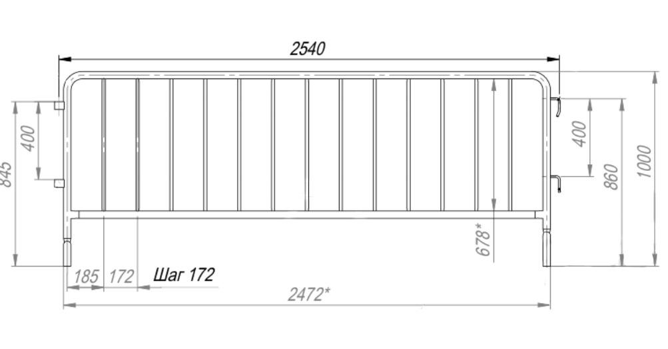
 | Предоставление, установка и демонтаж металлических ограждений барьерного типа, металлических сетчатых (стандартных или мелкоячеистых) ограждений на пластиковых или бетонных блоках-опорах | 3.1 Ограждения на полимерных либо бетонных блоках высотой не менее 2,00м., стандартные или мелкоячеистое.  Металлическая секция ограждения высотой не менее 2 м и длинной не менее 3 м с рамой из горизонтальных труб диаметром 25 мм и вертикальных труб диаметром не менее 40 мм с наваренной решеткой с ячейкой 20х100 мм. Устанавливается на блоки высотой не менее 0,15м, шириной не менее 0,25 м, длинной не менее 0,55 м и весом  не менее 20 кг. Применяются для формирования периметров безопасности, исключающих возможность перелаза, а также передачу предметов, запрещенных к использованию внутри периметра безопасности, а также в случае необходимости защиты особо значимых объектов в зонах большого скопления граждан.  Схематичное изображение ограждения:  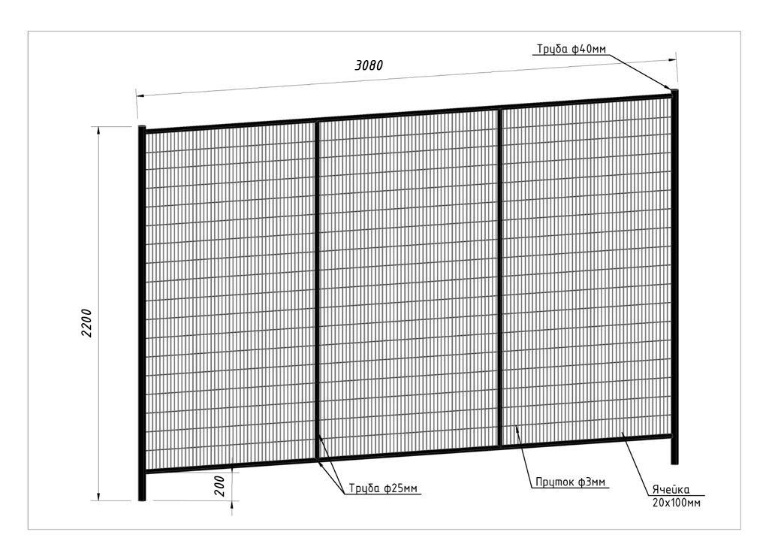  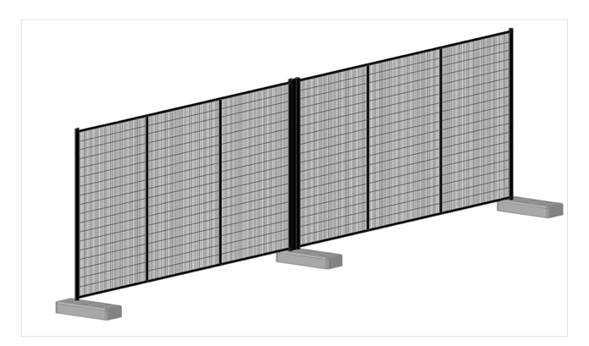  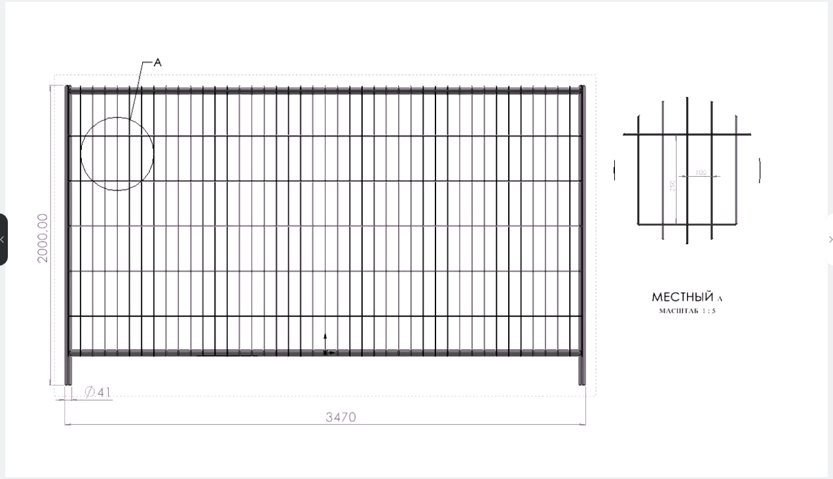

Приложение № 2
к техническому заданию

Предполагаемое количество необходимого оборудования

№ п/п | Наименование мероприятия | Арочные металлодетекторы (АМД) Исполнителя, шт | Металлические ограждения (фан-барьер) Исполнителя, п.м. | Сетчатые ограждения (станд. и мелкояч.) на пластиковых или бетонных блоках-опорах Исполнителя | Арочные металлодетекторы (АМД) Заказчика, шт | Металлические ограждения (фан-барьер) Заказчика, п.м.
- 1 | Оказание услуг по организации периметра безопасности в рамках проведения Общегородских мероприятий, посвященных 81-й годовщине Победы советского народа в Великой Отечественной войне | 92 | 2030 | 2535 | 50 | 5000

Приложение № 3 к техническому заданию

Форма заявки на оказание услуг.

Адрес: __________________________________________________________________________________
Дата/время: __________________________________________________________________________________

Сроки оказания услуги: __________________________________________________________________________________

Контактное лицо заказчика (Ф.И.О.) должность, телефон: __________________________________________________________________________________

Наименование и количество оборудования:

№ п/п | Наименование | Единица измерения | Количество

______________________
(должность)

дата:

Приложение № 4
к техническому заданию
Места, дата и время проведения мероприятий и установки оборудования

№  п/п | Необходимое оборудование: | Количество | Единица измерения | Места установки | Дата и время
 | Арочные металлодетекторы | 92 | Шт. | Территория, прилегающая к Дворцовой пл. и Невскому пр. | с 08.00 09.05.2026 до 09.05.2026
 | Барьерные ограждения высотой (1,0 и 1,2 м) | 2030 | П.м. | Территория, прилегающая к Дворцовой пл. и Невскому пр. | с 08.00 09.05.2026 до 09.05.2026
 | Сетчатые ограждения (станд. и мелкояч.) на пластиковых или бетонных блоках-опорах | 2535 | П.м. | Территория, прилегающая к Дворцовой пл. и Невскому пр. | с 08.00 09.05.2026 до 09.05.2026
 | Барьерные ограждения высотой (1,0 и 1,2 м) Заказчика | 5000 | П.м | Территория, прилегающая к Дворцовой пл. и Невскому пр. | с 08.00 09.05.2026 до 09.05.2026
 | Арочные металлодетекторы Заказчика | 50 | Шт | Территория, прилегающая к Дворцовой пл. и Невскому пр. | с 08.00 09.05.2026 до 09.05.2026

Приложение № 2
к государственному контракту
№ ____ от ___________ 2026

Расчет цены контракта

№№ п/п | Наименование услуг | Единица  измерения | Количество | Цена  за единицу услуг, руб. | Стоимость услуг*, руб.
1. | Предоставление, доставка, установка, подключение к сети электропитания, настройка, бесперебойной работы, дежурство технического персонала, монтаж, обслуживание оборудования арочных металлодетекторов и их демонтаж после окончания мероприятий; | шт. | 92
2. | предоставление, доставка, установка металлических ограждений (фан-барьеров)  и их демонтаж после окончания мероприятий | п.м. | 2030
3. | предоставление, доставка, установка металлических сетчатых ограждений  и их демонтаж после окончания мероприятий | п.м. | 2535
4. | доставка, установка металлических ограждений (фан-барьеров) (далее - оборудование Заказчика) и их демонтаж после окончания мероприятий | п.м. | 5000
5. | доставка, установка, подключение к сети электропитания, дежурство технического персонала, настройка бесперебойной работы арочных металлодетекторов с сопроводительным имуществом и их демонтаж после окончания мероприятий. | шт. | 50

ВСЕГО:

«Заказчик» «Исполнитель»

____________________________ С.Н.Стратулат

В случае, если контракт заключается с юридическим или физическим лицом, в том числе зарегистрированным в качестве индивидуального предпринимателя, сумма, подлежащая уплате заказчиком юридическому или физическому лицу, уменьшается на размер налогов, сборов и иных обязательных платежей в бюджеты бюджетной системы Российской Федерации о налогах и сборах такие налоги, сборы и иные обязательные платежи подлежат уплате в бюджеты бюджетной системы Российской Федерации Заказчиком.
Устанавливается в соответствии с постановлением Правительства Российской Федерации от 30.08.2017 № 1042 «Об утверждении Правил определения размера штрафа, начисляемого в случае ненадлежащего исполнения заказчиком, неисполнения или ненадлежащего исполнения поставщиком (подрядчиком, исполнителем) обязательств, предусмотренных контрактом (за исключением просрочки исполнения обязательств заказчиком, поставщиком (подрядчиком, исполнителем), о внесении изменений в постановление Правительства Российской Федерации от 15 мая 2017 г. № 570 и признании утратившим силу постановления Правительства Российской Федерации от 25 ноября 2013 г. № 1063» (далее — Постановление № 1042) в следующем порядке: а) 1000 рублей, если цена контракта не превышает 3 млн. рублей (включительно); б) 5000 рублей, если цена контракта составляет от 3 млн. рублей до 50 млн. рублей (включительно).
Устанавливается в соответствии с Постановлением № 1042 в следующем порядке: а) 10 процентов цены контракта (этапа) в случае, если цена контракта (этапа) не превышает 3 млн. рублей; б) 5 процентов цены контракта (этапа) в случае, если цена контракта (этапа) составляет от 3 млн. рублей до 50 млн. рублей (включительно);
Устанавливается в соответствии с Постановлением № 1042 в следующем порядке: а) 1000 рублей, если цена контракта не превышает 3 млн. рублей; б) 5000 рублей, если цена контракта составляет от 3 млн. рублей до 50 млн. рублей (включительно).
Заполняется Заказчиком при заключении контракта, с учетом предложения Победителя.
Цена контракта включает расходы на страхование, уплату таможенных пошлин, налогов, сборов и других обязательных платежей.

